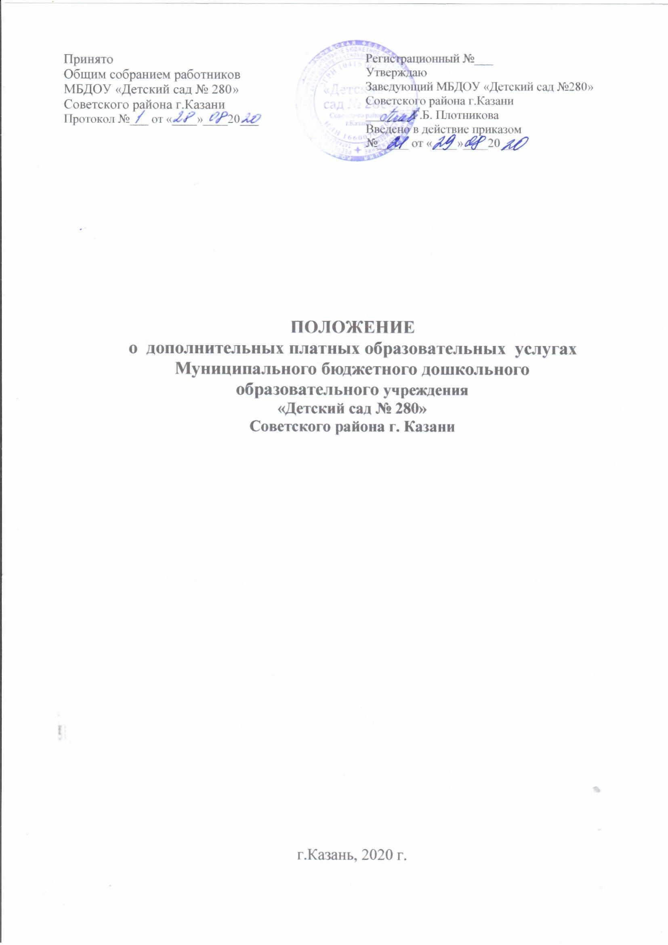

1. Общие положения
1.1. Настоящее Положение является локальным нормативным актом Муници пального бюджетного дошкольного образовательного учреждения
«Детский сад №280» Советского района г. Казани, действующим на основании лицензии № 5894 от 10.12.2014г. серия 16Л01 № 0001680 и приложения № 1 серия 16П01 № 0003076 к лицензии на дополнительное образование детей ,выданной Министерством образования и науки РТ, на срок (бессрочно) выданной МО и Н РТ и Устава учреждения (далее Положение). Данное положение разработано в соответствии с частью 9 статьи 54 Федерального закона от 29.12.2012 №273-ФЗ «Об образовании в Российской Федерации», со ст. 50 Гражданского кодекса Российской Федерации, Постановлением Правительства Российской Федерации от 15.08.2013 №706 «Об утверждении Правил оказания платных образовательных услуг», Уставом Муниципального бюджетного дошкольного образовательного учреждения «Детский сад №280» Советского района г. Казани, Лицензией на право ведения образовательной деятельности и является документом, регламентирующим правила организации платных дополнительных образовательных услуг (далее – дополнительные услуги) в Муниципальном бюджетном дошкольном образовательном учреждении «Детский сад №280» Советского района г. Казани (далее – МБДОУ).
1.2. Понятия, используемые в настоящем Положении, означают:
- Платные услуги - это дополнительные образовательные, оздоровительные и другие услуги, которые предоставляются на основании запросов родителей (законных представителей) обучающихся учреждения;
- Заказчик – родитель (законный представитель), имеющий намерение заказать дополнительные платные услуги для несовершеннолетнего гражданина;
- Потребитель (воспитанник) – обучающийся учреждения, получающий дополнительные платные услуги;
- Исполнитель – учреждение, оказывающие дополнительные платные услуги.
1.3. МБДОУ предоставляет дополнительные услуги с целью всестороннего удовлетворения потребностей воспитанников детского сада и их родителей (законных представителей) и носят дополнительный характер по отношению к основным образовательным, оздоровительным и иным программам государственного стандарта.
1.4. Дополнительные платные услуги оказываются на принципах: добровольности, доступности, планируемости, нормированности, контролируемости.
1.5. Дополнительные платные услуги не могут быть оказаны взамен и (или) в рамках основной образовательной деятельности (в рамках основных образовательных программ (учебных планов) и государственных образовательных стандартов). Отказ физического лица (далее – Заказчика, Потребителя) от предлагаемых дополнительных платных услуг не может быть причиной уменьшения объема предоставляемых ему учреждением основных образовательных услуг
1.6. Требования к содержанию дополнительных платных образовательных программ определяются по соглашению сторон и должны быть выше, чем предусмотрено государственными образовательными стандартами.
1.7. Оказание дополнительных услуг не может наносить ущерб или ухудшать качество предоставления основных образовательных услуг, которые МБДОУ обязано оказывать бесплатно.
1.8. Услуги, оказываемые в рамках основных образовательных программ и государственных образовательных стандартов, предусмотренные положением МБДОУ, не рассматриваются как платные дополнительные образовательные услуги, и привлечение на эти цели средств родителей не допускается.
1.9. Учреждение обязано обеспечить оказание дополнительных платных услуг в полном объеме в соответствии с условиями договора об оказании платных услуг.

2. Перечень платных дополнительных образовательных услуг.
2.1. МБДОУ вправе оказывать дополнительные услуги, предусмотренные Уставом МБДОУ, и согласованные с родителями (законными представителями) детей, посещающих МБДОУ.

3. Условия и порядок оказания платных дополнительных образовательных услуг
3.1. Перечень дополнительных платных услуг и их стоимость устанавливается на основании прейскуранта, утвержденного УО ИКМО г. Казани.
3.2. Для оказания дополнительных образовательных услуг МБДОУ необходимо:
3.2.1 Создать условия для их проведения в соответствии с действующими санитарными нормами и правилами;
3.2.2. Обеспечить кадровый состав и оформить трудовые соглашения по выполнению дополнительных образовательных услуг;
3.2.3. Издать приказ об организации дополнительных платных услуг. Определить ответственных лиц и состав участников ВТК, организацию работы по предоставлению дополнительных услуг (расписание ДПО, график работы и т.д.),привлекаемый преподавательский состав, порядок оплаты труда работников, занятых оказанием и организацией дополнительных услуг.
3.2.4. Утвердить:
- расписание дополнительных платных услуг, штатное расписание, должностные инструкции, программы по дополнительным услугам, учебный план, смету расходов
3.2.5. Обязать педагогов, специалистов ведению табелей посещаемости платных услуг.
3.2.6. Для выполнения работ по оказанию дополнительных услуг могут привлекаться как основные работники МБДОУ, так и работники со стороны
3.2.7.Оформить договор с Заказчиком (родителями, законными представителями) на оказание платных услуг в соответствии с действующим законодательством. Порядок заключения договора. Структура договора состоит:
- полное наименование учреждения, предоставляющего услуги;
- сведения об исполнителе и заказчике;
- предмет договора;
- обязанности Исполнителя;
- обязанности Потребителя;
-права Исполнителя,Потребителя ;
- цена или стоимость услуги;
- оплата услуг;
- основание изменения и расторжения договора;
- ответственность за неисполнение или ненадлежащее исполнение по настоящему договору;
- срок действия договора и другие условия.
По инициативе Исполнителя договор может быть расторгнут в одностороннем порядке в следующем случае:
- просрочка оплаты стоимости платных образовательных услуг,
- невозможность надлежащего исполнения обязательств по оказанию платных образовательных услуг вследствие действия (бездействия) родителей (законных представителей) воспитанника.
3.3.Дополнительные платные услуги оказываются учреждением при наличии:
- лицензии;
- прейскуранта, утвержденного учредителем;
- дополнительных образовательных программ;
- заявлений на предоставление дополнительных платных услуг от Заказчика;
- договоров на оказание дополнительных платных услуг.
3.4. МБДОУ по требованию получателя обязано предоставить необходимую и достоверную информацию об оказываемых дополнительных услугах.
3.5. Дополнительные платные образовательные услуги предоставляются за рамками основного образовательного процесса.
Программы, на основе которых оказываются платные образовательные услуги, утверждаются учреждением в установленном законодательством Российской Федерации порядке.
3.6.Учреждение обязано создать условия для оказания дополнительных платных услуг с учетом требований по охране труда и безопасности здоровья обучающихся.
3.7. Учреждение обязано довести до Заказчика (законного представителя), в том числе путем размещения в удобном для обозрения месте, информацию следующего содержания:
- Наименование и местонахождение учреждения, сведения о наличии лицензии на правоведения образовательной деятельности.
- Положение о предоставлении платных услуг (локальный акт учреждения).
- Утвержденный перечень платных услуг и порядок их предоставления.
- Стоимость платных услуг и порядок их оплаты.
- Информацию по требованию Заказчика (законного представителя) в соответствии с законодательством и другие, относящиеся к договору и соответствующей дополнительной платной услуге, сведения.
- Годовой отчет о поступлении и расходовании средств от оказания дополнительных платных услуг, размещается на официальном сайте учреждения: edu.tatar.ru.

4. Порядок предоставления льгот.
4.1. Учреждение имеет право самостоятельно определять перечень льготных категорий и размер предоставляемых льгот.

5. Права и обязанности Заказчика (Потребителя) услуг.
5.1. До заключения договора и в период его действия учреждение обязано предоставить Заказчику достоверную информацию о себе и об оказываемых дополнительных платных услугах. Информация должна содержать сведения о предоставлении дополнительных платных услуг в порядке и объеме, которые предусмотрены Правилами, федеральными законами «О защите прав потребителей», «Об образовании в Российской Федерации».
5.2. Учреждение обязано заключить договор с Заказчиком (Потребителем) на оказание выбранной Заказчиком (Потребителем) услуги из утвержденного перечня услуг, оно не вправе оказать предпочтение одному Заказчику (Потребителю) перед другим в отношении заключения договора, кроме случаев, предусмотренных законодательством Российской Федерации.
5.3. Договор заключается в письменной форме, составляется в двух экземплярах, один из которых находится в учреждении, другой у Заказчика (Потребителя).
5.4. За неисполнение либо ненадлежащее исполнение обязательств по договору Исполнитель и Заказчик (Потребитель) несут ответственность, предусмотренную договором и законодательством Российской Федерации.
5.5. Если Исполнитель своевременно не приступил к оказанию дополнительных платных услуг или если во время оказания дополнительных платных услуг стало очевидным, что оно не будет осуществлено в срок, Заказчик (Потребитель) вправе потребовать от Исполнителя определить новый срок предоставления услуги.
5.6. Заказчик обязуется своевременно вносить плату за предоставленные ему дополнительные платные услуги по факту получения услуги (согласно табелям посещаемости дополнительной платной услуге). Оплата вносится в установленном размере до 10 числа следующего месяца после предоставления услуги.

6. Ответственность учреждения за оказание платных услуг

6.1. В соответствии с законодательством Российской Федерации учреждение, оказывающее дополнительные платные услуги, в лице руководителя несет ответственность перед Заказчиком (Потребителем) за неисполнение или ненадлежащее исполнение условий договора, несоблюдение требований, предъявляемых к оказанию дополнительных платных услуг.
6.2. Должностные лица, специалисты, виновные в нарушении установленных требований при оказании дополнительных платных услуг, несут ответственность в установленном законодательством порядке.

7. Порядок получения и расходования средств.
7.1. На оказание дополнительной услуги составляется смета доходов и расходов. Смета разрабатывается учреждением и утверждается УО ИК МО г. Казани.
7.2 Доходы от оказания дополнительных услуг перечисляются на лицевой счет учреждения.
7.3. Учреждение вправе по своему усмотрению расходовать средства, полученные от оказания дополнительных или иных услуг, в соответствии со сметой расходов и доходов (развития и совершенствования образовательного процесса, развитие материальной базы учреждения, увеличение заработной платы работникам и т. д.). Расходование денежных средств, полученных от оказания дополнительных услуг, утверждается руководителем и принимается на общем собрании МБДОУ.

8. Порядок рассмотрения споров.
8.1. Спорные вопросы, возникающие в процессе оказания дополнительных платных услуг, могут быть улажены в индивидуальном порядке с руководителем учреждения. В случае несогласия сторон вопросы урегулируются в судебном порядке.

9. Заключительный раздел.
9.1. Государственный (муниципальный) орган управления образованием осуществляет контроль за соблюдением действующего законодательства в части организации дополнительных образовательных услуг.
9.2.МБДОУ ежегодно готовит отчет о поступление и использовании внебюджетных средств и предоставляет его для ознакомления общественности.
9.3. Изменения в Положении.
9.3.1. Положение подлежит изменению и дополнению в следующих случаях:
- реорганизация либо изменение структуры МБДОУ, которое влечет за собой изменение наименования либо задач и направлений деятельности.
-изменение законодательства Российской Федерации;
- по усмотрению МБДОУ.
9.3.2. Положение может быть изменено и дополнено только принятием новой редакции Положения в полном объеме – путем утверждения нового Положения.
9.4. Отмена Положения.
9.3.1. Основанием для отмены Положения МБДОУ является:
- вступлением в силу закона или другого нормативного правового акта;
-отмена Положения в связи с утратой силы производиться приказом заведующего МБДОУ.
9.4. Срок действия Положения неограничен.

